6 принципів оптимізації структури сайту

https://hostiq.com.ua/blog/structure-optimization/#more-1431
Чому структура сайту так важлива? Тому є є дві глобальні причини:
- сайт з правильно спланованої структурою буде більше подобається пошуковим системам, а значить, індексування сторінок буде проходити швидше;
- людям подобається користуватися зручними і зрозумілими для сприйняття сайтами.Тому логічна структура - обов'язкова умова, якщо ви хочете, щоб на вашому сайті було багато відвідувачів.
Обділені хорошою структурою ресурси просто приречені на невдачу. Щоб і ваш сайт не став одним з них, я розповім про те, як подружити його з пошукачами і зробити юзабельних для людей.
Зі статті ви дізнаєтесь:
- 6 кроків до створення ідеальної структури сайту
  - 1. Плануйте ієрархію сторінок.
    - 4 основних види структури сайту
    - Як вибрати структуру для свого сайту?
  - 2. Використовуйте малий рівень вкладеності сторінок.
  - 3. Створюйте сторінку з картою сайту.
  - 4. Розставляйте внутрішні посилання на сайті.
  - 5. Використовуйте ЧПУ.
  - 6. Правильно структуруйте головну сторінку і розділи.
Створення сайту як будівництво будинку
Уявіть, що ви збираєтеся будувати будинок. У вас є всі ресурси, щоб зробити його таким, як ви мрієте - поверхи, кімнати, прибудови, басейн - все, що хочете. З чого ви почнете будівництво? Навряд чи ви будете копати фундамент, якщо у вас ще немає докладного плану майбутнього будинку. Те, яким ви хочете бачити будівлю в результаті, і те, з чого слід починати будівництво - речі дуже взаємопов'язані. Те ж саме і з вашим сайтом. Щоб з сайтом можна було легко працювати, а всі його елементи були збудовані інтуїтивно зрозуміло, необхідно розробити оптимальну структуру, а потім вже робити все інше.

6 кроків до створення ідеальної структури сайту

1. Плануйте ієрархію сторінок.
Ієрархія сторінок (або структура сайту) - це спосіб організувати всю інформацію на сайті і надати її в певному виді. Немає єдино вірного рішення в плані ієрархії, вона може бути різною. Головні умови - це її логічність, збалансованість і відсутність перевантаженості.Під збалансованістю розуміється приблизно однакова кількість категорій у кожному розділі. Тобто, не потрібно прагнути зробити їх зовсім однаковими, але якщо в одному розділі у вас буде 36 категорій, а в іншому (того ж рівня) всього 3 - то це буде незбалансована структура.

4 основних види структури сайту
Структура сайту визначає послідовність і форму відображення всіх наявних на ньому сторінок. Основні види структур такі:
- Лінійна. Це найпростіша структура сайту, яка може бути. Вона являє собою лінійну ланцюжок сторінок, кожна з яких перенаправляє користувача на наступну. У такій структурі немає поділу на рівні. По суті, такі сайти - це слайд шоу. Саме тому вони дуже обмежені в можливостях і застосуванні. Найчастіше лінійну структуру використовують в:
- сайтах-презентаціях;
- сайтах-візитках;
- найпростіших онлайн-книгах (коли на сторінці є всього три кнопки: повернення до головної, наступна сторінка і попередня сторінка).
При розробці такого сайту потрібно враховувати:
- кожна сторінка повинна бути якось озаглавлена ​​й мати посилання на попередню і наступну по порядку сторінки. Якщо цього не буде, то користувач, потрапивши, наприклад, відразу на 4-ю сторінку сайту, не зрозуміє, де він знаходиться і про що взагалі цей ресурс.
- Бажано пронумерувати всі сторінки сайту і вказати їх загальне число. Це теж допоможе більш комфортно сприймати сайт.
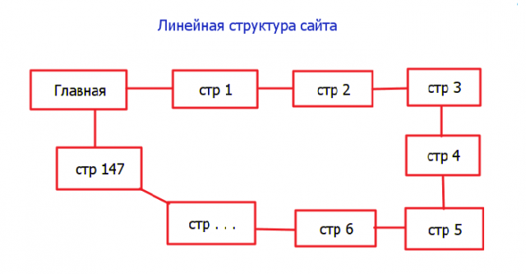
Приклад сайту з лінійною структурою: http://razooma.net/#0
- Деревоподібна (або ієрархічна). За своєю будовою така структура сайту схожа на генеалогічне древо родинних зв'язків. Головна сторінка веде на категорії, які поділяються на підрозділи, а вони, у свою чергу, діляться на більш дрібні розділи і так далі.Деревоподібна структура сайту на сьогоднішній день є найпоширенішою, функціональною і зручною у використанні. З її допомогою можна створити практично будь-який сайт, незалежно від призначення і тематики.
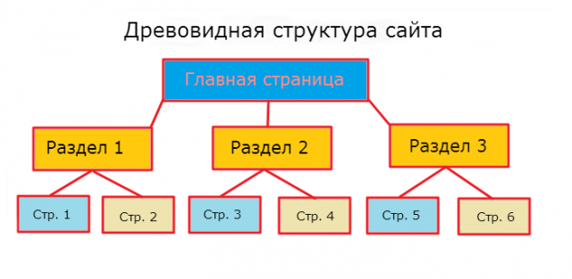
Приклад сайту з деревовидної структурою: http://dacha-dom.ru/
- Гратчаста. Її можна назвати вдосконаленою ієрархічною структурою. Гратчаста структура дозволяє не тільки вибудувати сторінки за принципом ієрархії, а й переміщатися між «горизонтальними» сторінками, що не повертаючись при цьому на попередній рівень. Така структура досить складна і застосовувати її на сайті з великою кількістю сторінок не завжди раціонально. Найчастіше використовується для створення інтернет-магазинів і інших різних каталогів товарів.
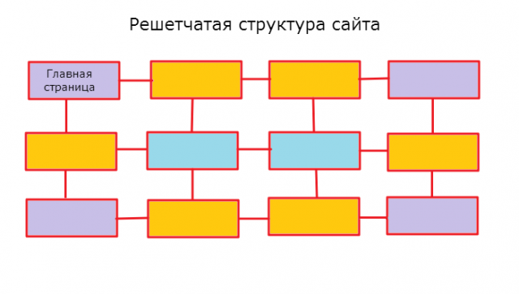
Приклад сайту з гратчастої структурою: http://rozetka.com.ua/
Існує ще й поєднана структура, яка поєднує в собі принципи декількох видів. Наприклад, з головної сторінки йде розгалуження на категорії (деревоподібна структура), а з кожної категорії можна переходити тільки на наступні один за одним сторінки (лінійна структура). Створювати такий сайт ризиковано, особливо, якщо ви новачок у цій справі.Перевантажити сайт зайвими сторінками, заплутати користувача в його подорожі по сайту і заслужити недовіру гугла - все це може вам подарувати неграмотно реалізована поєднана структура.

Як вибрати структуру для свого сайту?
Якщо порівнювати ці види структур, то тут немає поняття "краще" чи "гірше". Вибір виду ієрархії сторінок буде повністю залежати від типу і цілей сайту.
Для сайту-візитки підійде лінійна структура, але в більшості випадків використовується односторінковий шаблон (тобто, по суті відсутність структури як такої, адже сайт складається з однієї сторінки).
Для будь-яких контентних сайтів, блогів, сайтів з послугами найкраще підійде деревоподібна структура. Вона найбільш зручна і зрозуміла для використання, і той же час дозволяє розмістити на сайті чимало інформації різного типу.
Для великих інтернет-магазинів, каталогів з товарами або дуже обширних інформаційних порталів, можливо, варто використовувати гратчасту структуру. Але врахуйте, що в плані сприйняття вона найскладніша.

2. Використовуйте малий рівень вкладеності сторінок.
Розташування всіх сторінок на сайті можна визначити за допомогою рівня їх вкладеності.
1-й рівень вкладеності - це головна сторінка сайту;
2-й рівень - це всі сторінки, на які можна перейти відразу з головної сторінки. Як правило, це категорії або розділи;
третій рівень - це сторінки (наприклад, статті в кожному розділі), на які ведуть категорії з попереднього рівня. І за таким же принципом далі.
Намагайтеся зробити так, щоб кожна сторінка сайту була доступна в межах 3-х переходів, починаючи з головної сторінки. Тобто створити не більше, ніж 3-х рівневу структуру.Сторінки, які знаходяться на 4-м і більше рівні вкладеності, будуть погано індексуватися пошуковими системами. А якщо це важливі продуктові сторінки, то ви їх таким чином просто поховайте.
Щоб допомогти пошуковим системам побачити і проіндексувати сторінки, необхідно регулярно оновлювати карту сайту. Це дозволяє вказати пошуковому роботу на розташування всіх сторінок на сайті, тим самим перетворюючи їх у сторінки 2-го або 3-го рівня вкладеності.
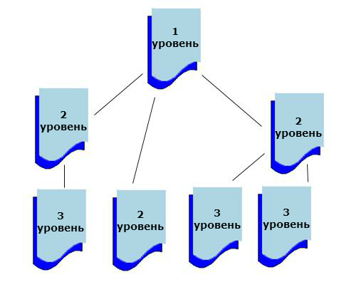Схема рівнів вкладеності сторінок на сайті
Коли ви будете створювати структуру сайту, дуже корисно користуватися таблицями Excel. Просто створіть документ і вписуйте в нього все розділи, підрозділи, категорії та сторінки сайту. Виглядати все має ієрархічно. Це допоможе вам наочно оцінити рівень вкладеності сторінок і зрозуміти, наскільки сайт вийде легким у використанні. Для сайту з деревовидної структурою таблиця буде, наприклад, ось така:
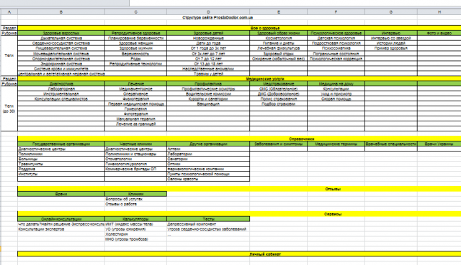
Жовті рядки - це основні розділи сайту, на які можна перейти відразу з головної сторінки.Зелені - це категорії кожного розділу. А сірі рядки - сторінки категорій. У цьому ж документі буде зручно прописувати і те, як будуть виглядати URL кожного розділу і категорії (про це докладніше трохи нижче).

3. Створюйте сторінку з картою сайту.
Карта сайту - це сторінка, на якій користувач може побачити компактний список всіх категорій і розділів, присутніх на сайті. Зазвичай це сторінка виглядає приблизно так:
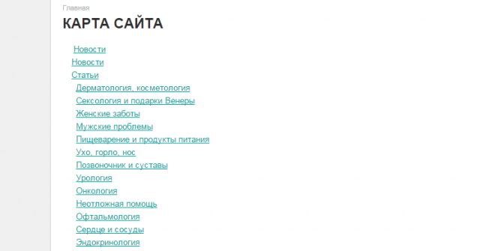
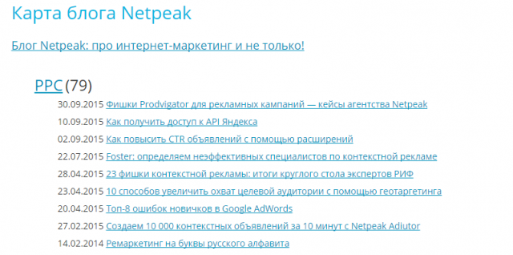
На блозі Netpeak 10 основних категорій (на скрині видна тільки одна - PPC). Таким же чином на сторінці з картою сайту нижче відображаються і всі інші категорії.
Перевага створення такої карти в тому, що користувач зможе зайти і відразу ж побачити все, що є на сайті. Меню на головній сторінці зазвичай приховує підкатегорії і підрозділи, а карта сайту дозволяє побачити їх усі.

4. Розставляйте внутрішні посилання на сайті.
Цей процес називається перелінковкою, і полягає він у розміщенні посилань на певні сторінки сайту на інших сторінках. Це корисно робити з кількох причин:
По-перше, перелінковка дозволяє поліпшити процес просування сторінки по пошуковим запитам. В якості анкора (текст на засланні) ставте ключові слова, по яких просувається сторінка. Це дозволить підвищити її «корисність» з точки зору пошукових систем. По-друге, сайт з внутрішньої перелінковкою є більш зручним для користувачів, так як вони можуть переходити з однієї сторінки на іншу, не повертаючись в головне меню.
І ще це відмінний спосіб привернути увагу користувачів до певної сторінки сайту. Ось так виглядає перелінковка на сайті:
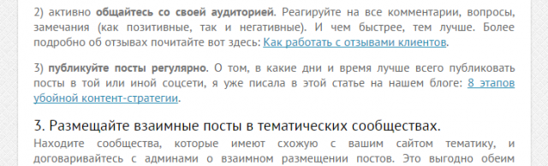
Щоб перелінковка була ненав'язливою для читачів, давайте посилання на ті статті, які є доповненням до поточної або мають схожу тему.
Внутрішню перелінковку краще організовувати за принципом «кільцевого руху», тобто, посилатися на різні сторінки сайту, а не обмежуватися тільки взаємною перелінковкою.Щоб збільшити ступінь ранжирування сторінки і її релевантність, посилайтеся на неї за допомогою різних анкоров-ключових слів, а не одного і того ж.

5. Використовуйте ЧПУ.
Friendly URL або, в російській інтерпретації, «Человекопонятние УРЛ» - це оптимальний для читання і сприйняття адреса веб-сторінки. Використання ЧПУ в веб-адресах сторінок дає переваги і з точки зору зручності користувачів, і з точки зору пошукового просування.
Коли користувач бачить ЧПУ адреса, йому вже стає зрозуміло, яку інформацію містить дана сторінка. Порівняйте ось такий веб-адреса: http://mysite.com/catalog/phones/ і ось такий: http://mysite.com/sect=65&kind=24/g87phone/
Дивлячись на перший варіант, не виникає питань про те, в якому місці на сайті ми знаходимося. Це і є ЧПУ.
Вигода ж з боку просування полягає в тому, що пошукачі більш дружньо ставляться до сторінок, які містять у своєму веб-адресу просувні ключові фрази.
Веб-адреси розділів на сайті теж повинні мати зрозумілі URL. Ось, наприклад, так може виглядати структура сайту ресторану:
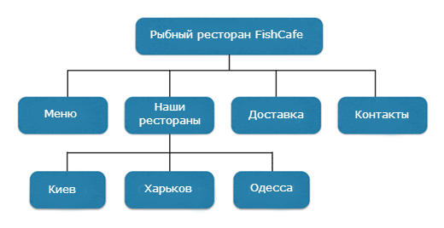
І, відповідно, URL-адреси категорій:
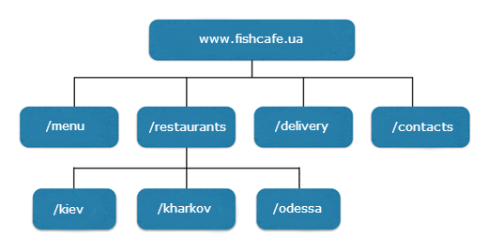
Структура, організована подібним чином, буде оптимальною і для користувачів, і для пошукових систем.

6. Правильно структуруйте головну сторінку і розділи.
Структура головної сторінки сайту повинна бути максимально зрозумілою і простою для сприйняття. Тут знову ж таки йдеться і про користувачів, і про пошукових системах. Вся інформація на сайті повинна бути короткою, але місткою. Крім основних категорій, потрібен ще й розділ з інформацією для користувачів, де вони зможуть задати своє питання, зв'язатися з адміністрацією сайту або дізнатися точки продажів продукції.

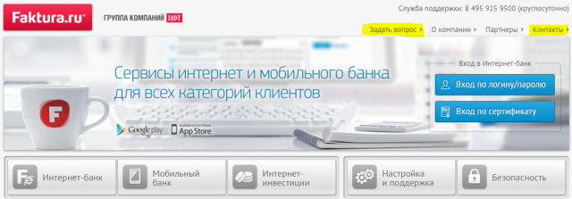
Саме меню краще розміщувати в шапці головної сторінки або з лівої її боку, щоб користувачі змогли побачити його відразу ж при відкритті сайту. Тут ви зможете більш детально почитати про те, як зробити інтерфейс сайту зручним і красивим.
Назва сайту на головній сторінці краще представити у вигляді графічного елементу, доповненого текстом. Пошукові системи не розпізнають, що написано або зображено на малюнку, тому будь графіка на сайті марна з точки зору просування. А ось для залучення користувачів наявність хорошого графічного дизайну на сайті необхідно. Текст поруч із зображенням на головній сторінці допоможе пошуковим системам визначити тематику сайту і оптимізувати його під ключові запити.
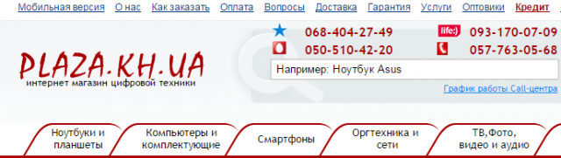

На цих прикладах текст-пояснення розміщений поруч з графічним логотипом ресурсу.
Тут знаходяться корисні поради від Google про те, як створити правильну структуру для свого сайту.
Отже, підведу короткі підсумки. Оптимізувати структуру сайту необхідно, якщо ви хочете, щоб сайт без проблем індексувався пошуковими системами, ранжирувався у видачі та був зручним для користувачів.
При розробці структури сайту:
- заздалегідь продумуйте ієрархію сторінок і вибирайте оптимальний для сайту тип структури;
- намагайтеся зробити так, щоб кожна сторінка була доступна в межах 3-х кліків від головної;
- створюйте карту сайту;
- застосовуйте внутрішню перелінковку;
- використовуйте ЧПУ в адресах сторінок;
- при структуруванні головної сторінки і розділів спирайтеся на те, чи зручно буде використовувати сайт користувачам;
- і не забувайте про те, що пошукачі не розрізняють графічні зображення, тому вся важлива для ранжирування інформація повинна бути подана в текстовому вигляді.

